RANCANG BANGUN TURBIN MIKROHIDRO SEBAGAI
PEMBANGKIT LISTRIK DI CURUG MUNCAR

FANDHY ANGGA PRADANA
Fakultas Teknik dan Informatika Program Studi teknik Mesin
Universitas PGRI Semarang

Email :

ABSTRAK
Mikrohidro merupakan pembangkit listrik berskala kecil, yang memanfaatkan aliran sungai kecil atau irigasi. Mikrohidro juga termasuk sumber daya terbarukan dan layak disebut Clean Energy, karena ramah lingkungan,energy terbarukan yang dapat di kembangkan dan memanfaatkan aliran air yang ada di sekitar pedesaan.Pembangkit Mikrohidro selalu memanfaatkan potensi ketinggian air tertentu (head).kemudian di konversikan menjadi energi litrik melalui turbin dan generator sehingga muncul presepsi bahwa air mengalir dengan ketinggian sangat rendah tidak dapat digunakan Mikrohidro penelitian ini menggunakan sudu setengah lingkaran penelitian ini memahami laju air serta putaran kincir menganalisa listrik yang di dapat dari generator tersebut. Peneliti akan menulis dan mengetahui daya yang di hasilkan dari generator listrik.
Kata Kunci : Rancang Bangun, mikrohidro, daya, listrik

ABSTRACT

Microhydro is a small-scale power plant, which utilizes small rivers or irrigation. Micro-hydro is also a renewable resource and deserves to be called Clean Energy, because it is environmentally friendly.Micro hydro power plants always take advantage of the potential of a certain water level (head). then converted into electric energy through turbines and generators so that the perception appears that water flowing at very low altitude cannot be used by microhydro.

Keyword : Power plants, mikrohidro, power, energy

PENDAHULUAN
Pembangkit listrik tenaga mikrohidro, mikro menunjukkan ukuran kapasitas pembangkit antara 10 kw sampai 200 kw microhydro hanya sebuah istilah mikro artinya kecil dan hidro artinya air. Dalam prakteknya istilah ini tidak merupakan sesuatu yang baku namun bisa dibayangkan bahwa mikrohidro pasti menggunakan air skala kecil Microhidro dibangun karena adanya air mengalir di suatu daerah dengan kapasitas dan ketinggian yang memadai.
Pembangkit Listrik Tenaga Mikrohidro adalah suatu pembangkit listrik skala kecil yang menggunakan tenaga air sebagai tenaga penggeraknya seperti, saluran irigasi, sungai atau air terjun dengan cara memanfaatkan tinggi terjunan (head) dan jumlah debit air.
Secara teknik, mikrohidro memiliki tiga komponen utama yaitu air (sebagai sumber energi), turbin dan generator. Mikrohidro mendapatkan energi dari aliran air yang memiliki perbedaan ketinggian tertentu.Mikrohidro memanfaatkan energi potensial jatuhan air (head). Semakin tinggi jatuhan air maka semakin besar energi potensial air yang dapat diubah menjadi energi listrik. Relatif kecilnya energi yang dihasilkan mikrohidro dibandingkan dengan PLTA yang berskala besar, berimplikasi pada relatif sederhananya peralatan serta kecilnya areal yang diperlukan guna instalasi dan pengoperasian mikrohidro.
Sistem pembangkit mikrohidro cocok untuk menjangkau ketersediaan jaringan energi listrik di daerah-daerah terpencil dan pedesaan. Beberapa keuntungan yang terdapat pada pembangkit listrik tenaga listrik mikrohidro Dibandingkan dengan pembangkit listrik jenis yang lain, PLTMH ini cukup murah karena menggunakan energi alam, memiliki konstruksi yang sederhana dan dapat dioperasikan didaerah terpencil, tidak menimbulkan pencemaran, dan dapat dipadukan dengan program lainnya seperti irigasi dan perikanan serta dapat mendorong masyarakat agar dapat menjaga kelestarian hutan sehingga ketersediaan air terjamin.
Daerahpegunungan memiliki potensi pembangunan Pembangkit Listrik Tenaga Mikrohidro (PLTMH) lebih baik karena sebagian daerah pegunungan terdapat sumber mata air yang mengalir melalui sungai-sungai sepanjang tahun. Aliran air sepanjang tahun dan mempunyai ketinggian mencapai 100 meter dapat dimanfaatkan sebagai Pembangkit Listrik Tenaga Mikrohidro.

Prinsip dasar mikrohidro adalah memanfaatkan energi potensial yang dimiliki oleh aliran air pada jarak ketinggian tertentu dari tempat instalasi pembangkit listrik. Sebuah skema mikrohidro memerlukan dua hal yaitu, debit air dan ketinggian jatuh (head) untuk menghasilkan tenaga yang dapat dimanfaatkan. Daya yang masuk penjumlahan dari daya yang dihasilkan (Pnet) ditambah dengan faktor kehilangan energi (loss) dalam bentuk suara atau panas.
Daya yang dihasilkan merupakan perkalian dari daya yang masuk dikalikan dengan efisiensi konvers, di desa Curug Muncar memiliki air terjun yang tingginya 100 meter lebih dan memiliki banyak sungai yang airnya cukup deras sehingga sangat cocok untuk dijadikan atau dimanfaatkan sebagai sarana pembangkit listrik dengan media air mengalir dan jatuh.
Dalam mengkonvrensi aliran air menjadi energi listrik dibutuhkan dengan generator yang terhubung dengan turbin yang disebut dengan pembangkit listrik mikrohidro.
Untuk menyelesaikan masalah kebutuhan masyarakat yang berupa kebutuhan listrik dan kurangnya pengetahuan masyarakat setempat tentang potensial sumber daya lokal dan energi terbarukan dengan pemanfaatan air, masyarakat di desa Curug Muncar Kecamatan Petungkriono Kabupaten Pekalongan. yang akan dijadikan bahan pembuatan mikrohidro.
Melalui penelitian ini diharapkan dapat memenuhi kebutuhan masyarakat,berupa kebutuhan listrik dan mengetahui tentang energi terbarukan dengan pemanfaatan air.

KAJIAN PUSTAKA DAN KAJIAN TEORI
KAJIAN PUSTAKA

Perancangan adalah suatu proses untuk mendefinisikan sesuatu yang akan dikerjakan dengan menggunakan teknik yang bervariasi serta didalamnya memuat diskrifsi mengenai arsitektur serta detail komponen dan keterbatasan yang akan dialami dalam proses pengerjaan.
Perancangan atau rancang merupakan serangkaian prosedur untuk menterjemahkan hasil analisa dan sebuah sistem ke dalam bahasa pemprogram untuk mendiskripsikan dengan detail bagaimana komponen – komponen sistem diimplementasikan ( Pressman 2009 ).
Pembangunan atau Bangun adalah kegiatan menciptakan sitem baru maupun mengganti, atau memperbaiki sistem yang telah ada secara keseluruan ( Pressman 2009 )
Dapat disimpulkan bahwa Rancang Bangun adalah penggambaran, perencanaan dan pembuatan sketsa atau pengaturan dari beberapa elemen yang terpisah kedalam satu kesatuan yang utuh dan berfungsi. Rancang Bangun merupakan kegiatan menerjemahkan hasil analisa kedalam bentuk paket perangkat lunak kemudian menciptakan sistem tersebut atau memperbaiki sistem yang sudah ada.
Pengertian PLTMH adalah pembangkit Listrik yang menggunakan tenaga air sebagai media utama untuk penggerak turbin dan generator. Tenaga mikrohidro, dengan skala daya yang dapat dibangkitkan 50 kilo watt sampai 50 kilo watt. Pada PLTMH proses perubahan energi kinestic berupa ( kecepatan dan tekanan air ), yang digunakan untuk menggerakkan turbin air dan generator listrik hingga menghasilkan energi listrik ( Notosudjono, D.2002).
Secara teknis, mikrohidro mempunyai tiga komponen utama yaitu air sumber energi, turbin dan generator. Air yang mengalir dengan kapasitas tertentu disalurkan dengan ketinggian tertentu melalui pipa pesat menuju rumah intalasi ( powerhouse ). Di rumah instalasi, air tersebut akan menggerakkan turbin sehingga akan menghasilkan energi mekanik berupa berputarnya poros turbin. Putaran poros tersebut akan memutar generator sehingga menghasilkan listrik.
Berdasarkan hasil penelitian yang dilakukan oleh Sri Sukamta dan Adhi Kusmantoro (2013) yang berjudul “ Perencanaan Pembangkit Listrik Tenaga Mikro Hidro (PLTMH Jantur Tabalas Kalimantan Timur’’ menyatakan bahwa hasil dari bedit air tersedia saluran penghantar air menghasilkan data beban listrik tersambung, sehingga dapat direncanakan kapasitas turbin dan generator, serta tipe jaringan listrik, dan menghasilkan jaringan listrik yang konstan antara -5% sampai dengan + 10% dari tegangan listrik efektif sesuai Peraturan Umum Instalasi Listrik ]( PUIL 2000). Metodologi yang dilakukan adalah melakukan pengukuran debit air (Q), diameter pipa pesat (d), tinggi jatur air (H), mendata jumlah beban terpasang, sehingga dapat menentukan turbin dan generator. Hasil yang diperoleh debit air (Q) di sungai mencapai 323 liter/detik, serta tinggi jatuh air 15 m dan aliran air melalui pipa menuju ruang turbin sebesar 274,55 liter/detik. PLTMH yang direncanakan menghasilkan daya sebesar 40 KW. Berdasarkan perhitungan kapasitas PLTMH yang dihasilkan hanya dapat memenuhi kebutuhan 113 konsumen
KAJIAN TEORI
Pengertian PLTMH Menurut Fajar Apriansyah, Angga Rusdinar dan Denny Darlis (2016) dalam Rancang Bangun sistem Pembangkit Listrik Mikrohidro ( PLTMH ) Pada Pipa Saluran Pembuangan Air Hujan Vertikal Mikrohidro atau yang sisebut pembangkit listrik tenaga mikrohidro adalah Pembangkit listrik skala kecil yang menggunakan tenaga air sebagai tenaga pengggerak, seperti saluran irigasi, sungai atau air terjun alam dengan cara memenfaatkan tinggi terjud (haed) dan jumlah debit air. Mikrohidro sebuah istilah yang terdiri dari dua kata yaitu mikro yang artinya kecil dan kata hidro yang bererti air. Secara teknis, mikrohidro mempunyai tiga komponen utama yaitu air ( sumber energi), trbin dan generator. Mikrohidro mendapatkan energi dari aliran air yang memiliki perbedaan ketinggian tertentu. Pada dasarnya mikrohidro memanfaatkan: energi potensial jatuhan air ( head ). Semakin tinggi jatuhan air maka semakin besar energi potensial air dapat diubah menjadi energi listrik.
Kelebihan PLTMH: Proses yang dilakukan mudah dan murah, harga turbin, generator , panel control hingga pembangunannya, ramah lingkungan dan tidak menimbulkan polutan yang berbahaya ( energi yang bersih ), energi yang tersedia tidak akan habis selagi sklus air dapat dijaga dengan baik, seperti vegetasi, sungai dan lain-lain.
Kelemahan atau kekurangan dari PLTMH adalah : lokasi pada umumnya jauh dari beban sehingga cenderung kurang ekonomis, generator tidak menunjukkan kemampuan produksi listriknya karena generator tergantung pada jumlah air dan ketinggian jatuhnya air sehingga ukuran generator bukan penentu utama kapasitas PLTMH.
Turbin air
Turbin Air merupakan suatu pembangkit listrik skala kecil yang menggunakan tenaga air sebagai tenaga penggeraknya seperti: saluran irigasi, sungai atau air terjun alam dengan cara memanfaatkan tinggi terjunan (head) dan jumlah debit air. Mikrohidro merupakan sebuah istilah yang terdiri dari kata mikro yang berarti kecil dan hidro yang berarti air .Secara teknis, mikrohidro memiliki tiga komponen utama yaitu air (sebagai sumber energi), turbin dan generator. Mikrohidro mendapatkan energi dari aliran air yang memiliki perbedaan ketinggian tertentu. Pada dasarnya, mikrohidro memanfaatkan energi potensial jatuhan air (head). Semakin tinggi jatuhan air maka semakin besar energi potensial air yang dapat diubah menjadi energi listrik.
Klasifikasi Turbin air Berdasarkan Sistem Aliran Air Pendorong
Turbin air digerakkan karena adanya dorongan aliran air yang lebih tinggi sehingga dapat memutar sudu-sudu turbin. Berikut klasifikasi turbin air berdasarkan arah tembak fluida yaitu overshot, Undershot dan breashot ( Marong, 2016 ).
- Turbin Tipe Overshot
Tipe overshot adalah tipe turbin air yang aliran air pendorongnya menabrak sudu pada bagian atas turbin.

          - Kelebihan dari Turbin Tipe Overshot adalah :
- Tingkat efesiensi ysng lebih tinggi, bias mencapai 85 %.
- Tidak membutuhkan aliran air yang deras.
- Konstruksi sederhana.
- Perawatan mudah.
- Teknologi sederhana mudah diterapkan di daerah terpencil.
- Kekurangan dari Turbin Tipe Overshot adalah :
- Reservoir air atau bendungan air membutuhkan dana atau investasi yang besar.
- Tidak dapat digunakan untuk mesin putaran tinggi.
- Dalam penempatan membutuhkan ruang yang luas.

- Turbin Tipe Undershot.
Turbin tipe undershot adalah turbin air yang yang aliran air pendorongnya menabrak sudu pada bagian bawah turbin.
- Kelebihan dari Turbin Tipe Undershot adalah :
- Membutuhkan ruang yang luas untuk menempatkan turbin.
- Konstruksi lebih sederhan.
- Mudah untk dipindahkan.
- Kelemahan dari Turbin Tipe undershot adalah :
- Tingkat efisiensi kecil yaitu 25 % - 70 %
- Daya yang dihasilkan kecil.

- Turbin Tipe Breastshot
Turbin tipe breastshot adalah tipe turbin air yang aliran air pendorongnya menabrak sudu pada bagian tengah turbin. turbin.
- Kelebihan turbin tipe breastshot
- Lebih efisien dari turbin tipe undershot.
- Tinggi jatuhnya lebih pendek
- Dapat diaplikasikan pada sumber air lairan rata.
- Kelemahan turbin tipe breastshot
- Sudu-sudu lebih rumit
- Memerlukan arus aliran air yang rata.
- Efesiensi kecil yaitu 20 % - 75 %

Parameter Unjuk Kerja

Faktor tinggi jatuhan air
Debit air yang akan dimanfaatkan untuk operasi turbin merupakan factor utama yang mempengaruhi penelitian jenis turbin sebagai contoh : turbin pleton efektif untuk operasi pada head tinggi sementara turbin propeller sangat efektif beroperasi pada head rendah.

Faktor daya (power)
Faktor daya yang diingginkan berkaitan dengan putaran kincir dan debit air yang tersedia.

Kecepatan putaran turbin
Kecepatan putaran turbin yang akan ditransmisikan ke generator. Sebagai contoh untuk sistem transmisi direct coupel antara generator dengan turbin pada head rendah sebuah turbin reaksi (propeller) dapat mencapai putaran yang diinginkan.

Pemilihan Jenis Turbin
Setiap turbin mempunyai daerah kerja masing - masing yang merupakan daerah dimana efisiensi maksimum dan turbin dapat tercapai, pemilihan turbin juga ditentukan berdasarkan kelebihan dan kekurangan dari jenis jenis turbin dapat diperhitungkan dengan mempertimbangkanparameter-parameter khusus yang mempengaruhi sistem operasi turbin.

Kelebihan dan Kekurangan dari turbin air (mikrohidro)
- Kelebihan dari turbin air mikrohidro adalah sebuah cara yang efisien untuk menghasilkan listrik dengan cara sendiri karena sangat ramah lingkungan. Teknologi ini tidak berdampak pada lingkungan sekitar, dan akan memberikan energi yang sangat kontinew bagi kita dengan biaya yang relatif murah dan terjangkau di kalangan masyarakat. Turbin air ini sangat cocok untuk diaplikasikan di saluran irigasi dan sungai datar.
- Kekuranganya memerlukan investasi yang lebih banyak karena aliran air harus berasal dari atas yang berupa reservoil atau bendungan air.

Manfaat dari turbin mikrohidro
- Warga bisa menikmati aliran arus listrik dengan menggunakan turbin air (mikrohidro) di daerah terpencil di wilayah Pekalongan dengan memanfaatkan aliran air yang ada di sekitar wilayah Curug Muncar.
- Memiliki konstruksi yang sederhana yang dapat dibuat dengan biaya yang tidak terlalu mahal.
- Tidak menimbulkaan pencemaran bagi warga di sekitar
- Dapat mendorong masyarakat untuk menjaga kelestarian lingkungan missal air terjun dan aliran arus sungai yang airnya dimanfaatkan sebagai sumber tenaga untuk menjalankan turbin air (microhidro)
- Dioperasikan di tempat terpencil di daerah Kabupaten Pekalongan yang lokasinya tidak terjangku aliran arus air

Pengukuran debit air

Pengukuran debit air terdapat banyak metode pengukuran debit air. Sistem konversi energi air skala besar pengukuran debit dapat berlangsung bertahun-tahun. Sedangkan untuk sistem konversi energi air skala kecil waktu pengukuran dapat lebih pendek, misalnya untuk beberapa musim yang berbeda saja. (WIBAWA,U. 2006)

Energi Konvensional
Energi konvensional yaitu energi yang diambil dari sumber yang hanya tersedia dalam jumlah terbatas di bumi dan tidak dapat diregenerasi.

Energi Terbarukan
Energi terbarukan adalah energi yang berasal dari sumber daya alam yang dihasilkan tak terhabiskan dan dapat diperbaharui sepanjang masa.

Kincir Undeshot
Keuntungan dari kincir konstruksi lebih sederhana lebih ekonomis dan mudah untuk didapatkan.
Kerugian kincir ini relatif kecil dan energi yang dihasilkan lumayan kecil kincir air ini terbuat dari papan yang tebalnya 10 cm dan mempunyai ketinggian 1 meter , lebar 29 cm , memiliki sudu sebanyak 25 sudu, dan memiliki panjang sudu 25 cm.

Hidro metri
Suatu ilmu pengetahuan yang mempelajari pengukuran air pada siklus hidrologi atau ilmu tentang pengumpulan dan proses data untuk analisa hidrologi pengukuran debit aliran sungai mempunyai beberapa cara :
- Luas penampang melintang aliran sungai di suatu titik pengukuran
- Kecepatan aliran pada titik pengukuran tersebut.
Spesifikasi turbin dan contoh perhitungan daya
P = p x Q x g x h x ղ
P = Daya turbin
p = Masa jenis air (kg/m³)
Q = Debit air
g = Gaya gravitasi
H = Head aktif
ղ = Efisiensi turbin

METODE

Perlakuan Dan Rancangan Percobaan
Dalam penelitian ini terdapat variable yang diambil yaitu variable tetap dan variable tidak tetap. Variable tetap yang diambil satu jam waktu operasi, sedangkan variable tidak tetap yang diambil berupa debit, jumlah sudu dan arah aliran ( Overshat, Horizontal, Overshat vertical dan Understshot )
  - Bahan dan Alat
Rancang bangun pembangkit listrik mikrohidro memerlukan beberapa bahan dan alat untuk menunnjang kegiatan penelitian. Perancangan bahan rancang bangun pembangkit listrik mikrohidro memerlukan beberapa bah Shaft as an untuk menunnjang kegiatan penelitian, bahan yang digunakan . V-belt, Kincir air, Generator, Dudukan turbin, Power house, Pulley besar, Pulley kecil, Shaft as, Plat besi, Plat siku besi, Plat siku aluminium dan Baud dan mur. Alat Yang Digunakan : Turbin, Generator, Mesin las, mesin bor, Mesin bubut,mesin gerindra, Mesin solder, jangka sorong dan gunting besi

Desain Penelitian
Desain penelitian ini dimulai dengan mengidentifikasi masalah di lapangan dilanjutkan dengan menentukan judul penelitian yang sesuai dengan permasalahan yang didapatkan di lapangan. Setelah memperoleh atau menetapkan judul dilanjutkan dengan melakukan studi literatus dengan mengumpulkan data pustaka untuk referensi dalam melakukan penelitian. Pemilihan bahan untuk membuat kincir air dalam memilih bahan mempehartikan bahan yang akan digunakan, ukuran prototipe kincir air yang sesuai tempat penelitian, dan disesuaikan dengan generator baik segi demensi maupun segi daya.
Setelah tahap pembuatan kincir air , menyambung atau menggabungkan kincir air dengan generator. Pembuatan casing untuk pembuatan komponen generator dan lain sebagainya . pembuatan casing bertujuan untuk supaya praktis dalam pembuatan mikrohidro sederhana. Melakukan percobaan apabila prototype bekerja , dilanjutkan dengan pengujian alat yang bertujuan untuk memperoleh data yang diperlukan, data dianalisis untuk memperoleh data yang optimal.

Desain penelitian
Masalah Listrik bagi masyarakat Desa Curug Muncar dan Pemanfaatan Irigasi

Studi Literatur Mikrohidro
2

Model PLTMH dengan Turbin
Pemodelan Dengan Membuat Pembangkit Listrik Tenaga Mikrohidro Dengan Turbin

Pembuatan Pembangkit Listrik Tenaga Mikrohidro Dengan Turbin
PLTMH dengan Turbin

Pengujian dan Analisa Pembangkit Listrik Tenaga Mikrohidro

Data Putaran dan Torsi Turbin Serta Tegangan Listrik

Kesimpulan

Gambar 3.4. Desain Penelitian

Proses Eksperimen
Turbin merupakan bagian terpenting bagi sebuah pembangkit tenaga air.Turbin digunakan untuk mengubah energi aliran air menjadi energi kinetik yang memutar rotor. Penggunaan belt dan pulley diperlukan untuk menggerakkan generator dengan putaran turbin. Setiap turbin mempunyai karakteristik yang bebeda dalam menghasilkan daya secara optimal. Dalam hal ini yang paling mempengaruhi adalah nilai debit air yang mengalir serta beda ketinggian yang tersedia (head).

Persiapan
Setelah semua alat dan bahan disiapkan, selanjutnya alat dan bahan tersebut dirangkai satu persatu dan dicek bahan bahanya selanjutnya dirangkai satu persatu supaya menjadi turbin air sederhana.
- Menyiapkan bahan pembuatan turbin yang terdiri dari V-Belt, Generator, Kincir Air, Bantalan, Dudukan Turbin, Pulley Besar, Pulley Kecil, Berring, Shaft As.
- Mengukur kecepatan air yang mengalir dengan menggunakan alat yang sangat sederhana yaitu menggunakan pelampung jenisnya dapat berupa pelampung permukaan, pelampung ganda, pelampung tongkat dan lain lain.

- Alat dan bahan dirakit menjadi satu dicek apakah berfungsi semua lalu letakan alat tersebut dekat dengan aliran air dan diperhatikan apakah semuanya sudah benar dan berfungsi. Pelaksanaan
Setelah semua persiapan di atas telah terpenuhi, langkah-langkah pengujian yang dilakukan sebagai berikut:
- Pengujian Kinerja Bahan Dan Alat
Proses pembuatan turbin terdiri dari komponen-komponen utama turbin meliputi poros, runner, dudukan runner, nosel dan beberapa komponen lainnya. Dimensi setiap komponen yang dibuat berdasarkan proses perancangan

- Pengukuran Head
Pengukuran head yang dilakukan untuk memeroleh head kotor. Adapun metode yang digunakan adalah metode manometer dan altimeter. Dimana penggunaan selang plastik dan sifat air diperlukan untuk memperoleh beda ketinggian di lokasi.

- Pemilihan Generator
Proses pemilihan generator sesuai dengan potensi energi yang tersedia pada sistem. Hal tersebut diperlukan untuk mengoptimalkan proses konversi energi aliran air menjadi energi listrik.

- Perakitan Komponen Sistem
Perakitan dilakukan dengan memasang komponen-komponen berupa pipa pesat, turbin, sistem transmisi serta generator pada lokasi yang telah ditentukan.

Akhir Eksperimen,
Analisa data pengujian dilakukan untuk mengetahui data yang dihasilkan oleh energi air yang tersedia daya turbin maupun daya generator sehingga dapat diketahui efisiensi sistemnya.

Teknik Pengumpulan Data

Pengumpulan data dilakukan untuk memperoleh informasi yang dibutuhkan dalam rangka untuk mencapai tujuan dalam proses perancangan turbin microhidro.

Pengumpulan data yang dimaksud adalah sebagai berikut:
- Pengukuran Daya Yang Dihasilkan Dari Generator
Menghitung data yang dihasilkan dari generator dengan rumus

P = x Q x g x H x
P = daya turbin
Q = debit air (m/s³)
g = gaya grafitasi (m/s²)
H = head efektif
Ղ = efisiensi turbin

- Pengukuran Debit
Pengukuran debit yang dihasilkan oleh aliran sungai dilakukan untuk dapat merancang turbin yang sesuai.

Analisis Data

Perhitungan yang dilakukan berdasarkan data pengukuran yang diperoleh selanjutnya dilakukan analisis data.Analisis data dilakukan dengan membahas hasil perhitungan yang dilakukan dengan teori teori yang berhubungan dengan hasil penghitungan. Analisis data dilakukan untuk mengetahui parameter-parameter yang mempengaruhi sistem kerja.
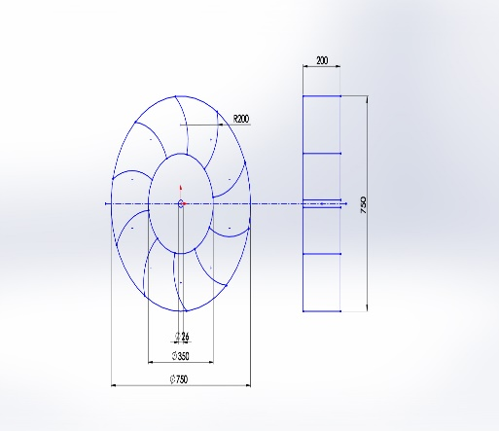

Gambar 3.5 Sudu

Tabel 3.3 Proses pengerjaan kincir air
No | Proses Pengerjaan |  | Alat | Bahan
1 | Mempelajari gambar kerja dan periksa ukuran bahan |  | - | -
2 | Membuat tanda goresan pada plat untuk lingkaran kincir |  | Jangka gores | Plat galvanis 0.3 cm
3 | Memotong plat besi sesuai dengan goresan yang sudah ditandai |  | Gunting besi | Plat galvanis 0.3 cm
4 | Meratakan hasil potongan |  | Gunting besi,  mesin gerindra | Plat galvanis 0.3 cm
5 |  | Kembali ke tahap pertama membuat lingkaran kincir yang kedua | Jangka gores, gunting besi,mesin gerindra | Plat galvanis 0.3 cm
6 |  | Membuat tanda goresan pada plat untuk sudu kincir air | Penggores | Plat galvanis 0.3 cm
7 |  | Memotong plat besi yang akan digunakan sesuai ukuran sudah ditandai | Gunting besi | Plat galvanis 0.3 cm
8 |  | Meratakan hasil potongan | Gunting besi | Plat galvanis 0.3 cm
9 |  | Menekuk 90 derajat plat besi | Tang besi | Plat galvanis 0.3 cm
10 | Ulangi sampai delapan untuk proses membuat sudu kincir air |  | Penggores,gunting besi, tang besi | Plat galvanis 0.3 cm
11 | Tandai lubang lingkaran kincir untuk shaft as |  | Jangka gores | Plat galvanis 0.3 cm
12 | Melubangi lingkaran kincir air |  | Mesin bor | Plat galvanis 0.3 cm
13 | Mengelas sudu dengan  lingkaran kincir dengan memberi jarak 25 derajat pada masing- masing sudu |  | Mesin las elektroda | Plat galvanis 0.3 cm
14 | Mengelas kembali lingkaran kincir yang kedua dengan sudu |  | Mesin las elektroda | Plat galvanis 0.3 cm

HASIL DAN PEMBAHASAN
Perancangan Kincir Air
Pada hasil pembuatan kincir penulis menggunakan kincir model sudu setengah lingkaran yang memiliki jumlah 10 sudu dan menggunakan plat galvanis sebagai bahanya. Dalam perancangan ini tentunya tidak lupa membuat gambar kerja supaya lebih terencana dalam merancang sebuah produk.
Hasil penelitian dari komponen ini ialah data desain komponen kincir tebal dan putaran rpm dengan menggunakan alat ukur tachometer.
Kecepatan spesifik dari sebuah turbin juga dapat diartikan sebagai kecepatan ideal dan selalu dapat diartikan sebagai titik efisiensi maksimum performa dari turbin dalam jangkauan head dan debit air.
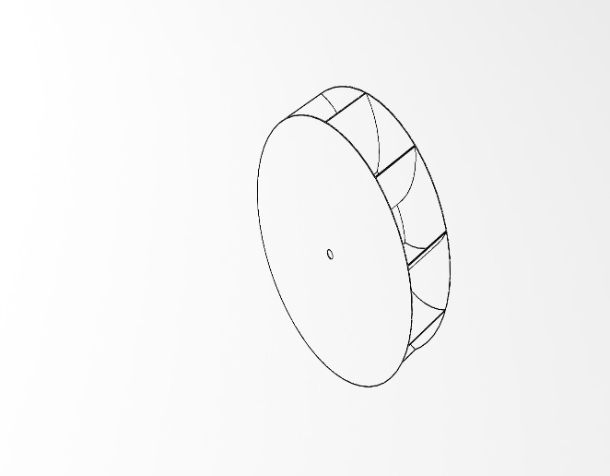

Gambar 4. 6 Sudu Setengah Lingkaran

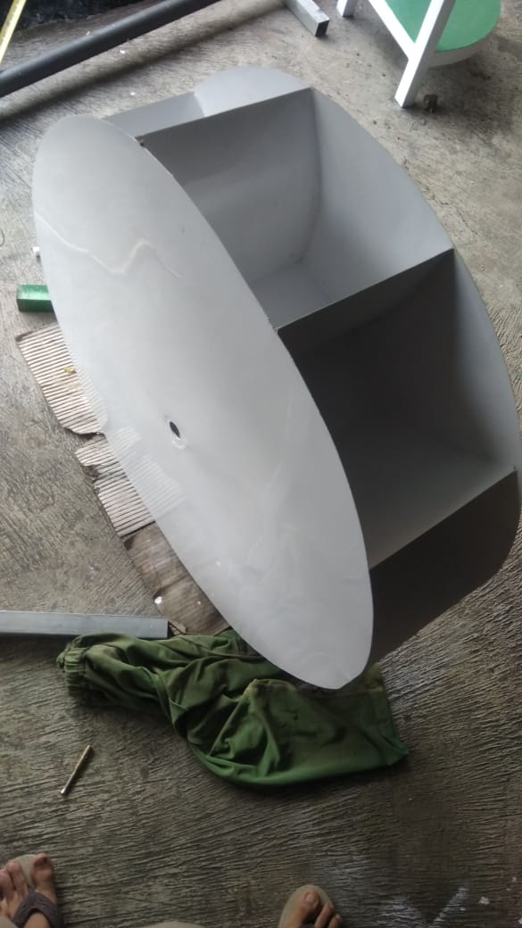

Gambar 4.7 Kincir Air Model Setengah Lingkaran

Tabel 4.5 Data Ukuran Sudu

Model | Vertikal
Diameter lingkaran luar | 750 mm
Diameter lingkaran dalam | 350 mm
Diameter poros as | 28 mm
Lebar diameter | 200 mm
Jumlah sudu | 10 buah
Panjang sudu | 200 mm
Lebar sudu | 200 mm
Material | Galvanis

Deskripsi Data Shaft As
Pada komponen ini memiliki fungsi yaitu memindahkan atau meneruskan tenaga dari kincir ke puli besar dan seterusnya.

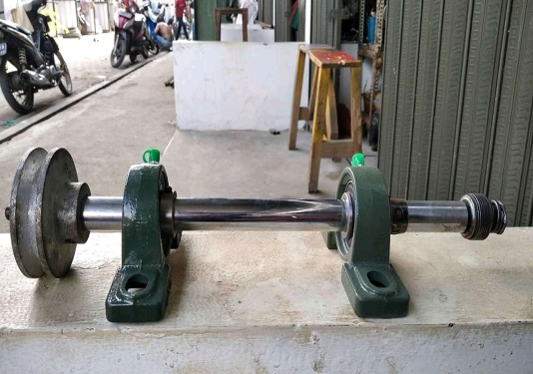

Gambar 4.8 Shaft as Dan Bearing Block

Tabel 4.6 Data Dan Ukuran Shaft As

Panjang | 75 cm
Diameter | 26 mm
Material | Besi

Deskripsi Data Puli Besar
Komponen ini memiliki fungsi sebagai pendukung penggerak belt untuk menjalankan suatu putaran.

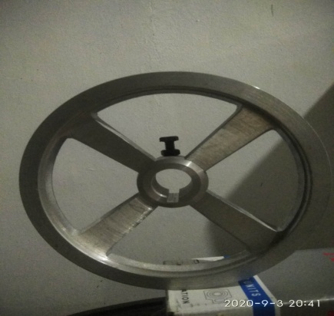

Gambar 4.9 Puli Besar

Tabel 4.8 Data Ukuran Puli Besar

Diameter luar | 200 mm
Lebar | 22 mm
Lebar belt atas | 10 mm
Lebar belt bawah | 8 mm
Kedalaman tempat belt | 7 mm
Diameter poros | 28 mm
Material | Alumunium keras

Deskripsi Data V-Belt
Komponen ini memiliki fungsi yaitu untuk mentransmisikan daya dari poros yang satu ke yang lainnya melalui puli yang berputar dengan kecepatan yang sama atau berbeda.

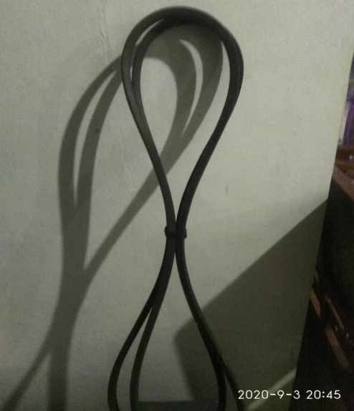

Gambar 4.10 V-belt
Tabel 4.8 Data Ukuran V-Belt
Panjang | 1500 mm
Lebar luar | 12 mm
Lebar dalam | 7 mm
Tebal | 20 mm
Material | Canvas,rubber.cord

Deskripsi Data Puli Kecil
Pada komponen ini ialah terusan penggerak mekanis dari puli besar menuju puli kecil melalui belt setelah itu menuju ke generator,pemilihan puli kecil sendiri harus lebih kecil dari diameter puli besar dalam tujuan supaya mendapatkan putaran lebih banyak dalam sekali putar

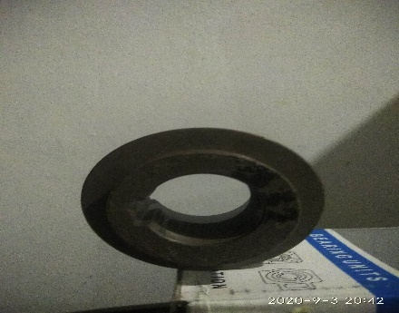

Gambar 4.11 Puli Kecil

Tabel 4.9 Data Ukuran Puli Kecil
Diameter luar | 52 mm
Lebar | 18 mm
Lebar belt atas | 10 mm
Lebar belt bawah | 5 mm
Kedalamantempat belt | 10 mm
Diameter poros | 35 mm
Material | Besibaja

Deskripsi Data Rangka (Body)
Pada komponen rangka ini berperan sebagai body dari keseluruan komponen yang menjadi penompang pada rangka, berfungsi semua komponen prototype hasil penelitian pada berupa data, table, dan pengukuran dengan menggunakan alat bantu meteran jangkasorong

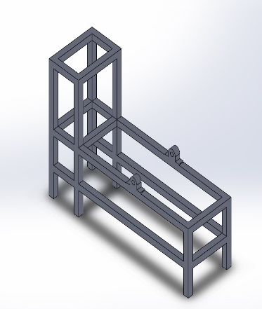

Gambar 4.12 Desain Rangka

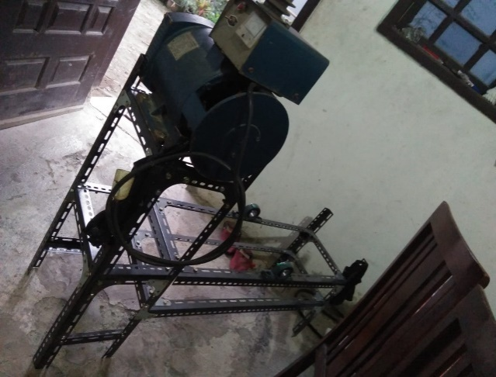

Gambar 4.13 Rangka

Tabel 4.10 Spesifikasi Komponen Kaki Rangka

Panjang | 135 mm
Lebar | 30 mm
Tebal | 2 mm
Material | Besi

Deskripsi Data Dinamolistrik
Sebuah alat yang memproduksi energi listrik dari sumber energi mekanik biasanya dengan menggunakan induksi elektro magnetik, proses ini dikenal sebagai pembangkit listrik walau generator dan motor punya banyak kesamaan akan tetapi motor adalah alat yang mengubah energi listrik menjadi energi mekanik. Generator mendorong muatan listrik untuk bergerak melalui sebuah sirkuit listrik exsternal, akan tetapi generator tidak menciptakan listrik yang sudah ada di dalam kabel lilitanya.
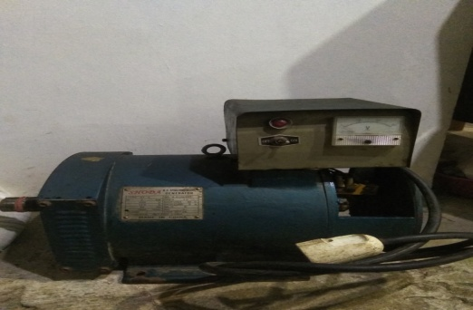

Gambar 4.14 Generator
Spesifikasi dari generator listrik.
Tabel 4.11 Spesifikasi Dari Generator Listrik
Bran | Shoda
Type | ST-3/ A.C
Power | 3000 watt
Volt | 220 v 1Phase
Amper | 13,6 / 50
Rpm | 1500 r/min

Uji Persyaratan Analisis
Debit aliran air pada sungai yang mempunyai lebar 90 cm dan memiliki ketinggian air jatuh 60 cm yang diteliti menggunakan sudu setengah lingkaran.
Pengujian pertama dengan kincir air model setengah lingkaran dan memiliki 10 sudu yang berukuran 200 mm dan kecepatan aliran sungai sebesar 14,246 L/detik dan diameter sungai sebesar 900 cm.
Jadi
D¹ = 200MM
V¹ =14,246 L/Detik
Dimana
D¹ = Diameter 200 mm
A = Luas Penampang
V = Kecepatan Aliran Air
14,246 L/detik
Q = Debit Air 0,0142
Ղ = 3,14
Pertama yang dicari yaitu luas penampang pada kincir dengan persamaan sebagai berikut
A = 750 CM
A = $\frac{1}{4}$ղ . D²

Ketika dimasukan dalam persamaan akan menjadi :
A¹ . V¹ = A² . V² ………………….……...................(1)
( $\frac{1}{4}ղD\frac{2}{1}$ ) V1 = ( $\frac{1}{4}ղD\frac{2}{2}$ ) V²
V² = ( D$\frac{2}{1} /D\frac{2}{2}$) X V¹
Sehingga untuk mencari kecepatan V²
V² = ( $\frac{D1}{D2}$ )² . V¹
V² = ($\frac{14,246}{20}$ )² . 20
= 1274,201 L/Detik
Q = ($\frac{1}{4}ղD²$ ) . V²
Q = ( $\frac{1}{4}.3,14 .20$) . 1274,201
Q = 4,7788 M³/Det.

Daya yang di hasilkan
Sudu setengah lingkaran
P = Q . P . g . h . π
Dimana
P : masa jeniis air
Q : debit air
g : percepatan gravitasi
H : tinggi air jatuh
π : efisiensi mikrohidro
P = 0,0124. 100 . 1,5 . 40 . 70
= 2,976 watt = 2,9 kw

Tabel 4.12 Bebit Air
No | Waktu | Putaran generator (rpm) | Arus (amp) | Tegangan (volt) | Daya (watt)
1 | 5 menit | 1.530,25 | 5,4 | 430 | 980,20
2 | 10 menit | 1.570,95 | 5,4 | 435 | 971,10
3 | 15 menit | 1.605,15 | 5,4 | 440 | 985,70
4 | 20 menit | 1.623,11 | 5,4 | 449 | 980,84
5 | 25 menit | 1.630,15 | 5,4 | 448 | 977,48
6 | 30 menit | 1.620,38 | 5,4 | 449 | 986,90
Rata-rata |  |  |  | 447 | 985,70

Gambar 4.15 Grafik Tegangan Generator Menggunakan Sudu Setengah lingkaran. (Sumber : Fandhy Angga Pradana)

Gambar 4.16 Grafik Daya Generator Menggunakan Sudu Setengah Lingkaran
(Sumber : fandhy angga pradana )

PEMBAHASAN
Hasil penelitian debit aliran air sungai mengalir dengan pengujian selama 30 menit yang setiap 15 menit sekali untuk proses perhitungan. Waktu penelitian di mulai dari jam 13.00-14.00. selama 6 kali pengujian untuk penghitungan debit aliran air sudah tersedia pada hasil analisis data melalui alat tachometer.
        - Rata-rata debit aliran pada sudu setengah lingkaran
0,0110 + 0,0156 + 0,0143 + 0,0131 + 0,0124 + 0,0127 = 0,0143

- Kecepatan Spesifik Putaran Kincir
Dari hasil kecepatan putaran kincir menggunakan alat pengukur yaitu Tachometer mendapatkan kecepatan putaran kincir sekitar 1.500 Rpm durasi waktu selama 5 menit pada jam 13.00-14.00 yang perlu dihitung yaitu debit air ketinggian air jatuh dan kecepatan putaran kincir dan berikut hasil pembahasannya.
Kecepatan putaran sudu setengah lingkaran.
1530,25 + 1570,95 + 1605,105 + 1623,11 + 1630,15 + 1620,38

SIMPULAN
- Desain mikrohidro di Curug Muncar menggunakan softwaresolid words 2016 dengan dimensi panjang 135 mm dan lebar 30 mm. Model motor listrik dan generator mikrohidro dengan merek SHODA yang memiliki daya total sekitar 3000 watt, sedangkan untuk kincirmenggunakan bahan galvanis dengan model sudu setengah lingkaran memiliki 10 buah sudu dengan diameter lingkar luar 750mm sedangkan diameter lingkar dalam sebesar 350mm panjang dari sudu 200mm dan lebar 200mm.

- Dari hasil penelitiandicurugmuncar di perolehhasil kecepatan putaran turbin sebesar 4,7788m³/detik dengan debit air rata-rata 14,246 L/detik yang menghasilkan tegangan 440 voltdan memiliki arus 5,4 ampersehingga di peroleh daya sebesar 985,70volt.

DAFTAR PUSTAKA

Chau , VT . 1964. Hidrologi saluran terbuka.airlangga. Jakarta
Dietzel, F. 1983, turbin, pompa dan kompresor, alih bahasa : Dakso Sriyono Erlangga. Jakarta
Kamiana, I,M. 2011. Teknik perhitungan debit rencana bangun air, graha ilmu Yogyakarta.
Ismono H.A. 1999. Perancangan turbin air untuk pembangkit listrik tenaga mikrohidro di institut Teknologi Malang Skripsi.
Notosudjono, D . 2002. Perencanaan PLTMH di Indonesia BPPT
Prayugo, E. 2003.Teknologi mikrohidro dalam pemanfaatan sumber daya air untuk menunjang pedesaan.Semiloka produk-produk penelitian departemen kimpraswill. Makasar
Surpin, 2002.Pelestarian sumber daya tanah dan air. Andi Yogyakarta. Yogyakarta
Sukamta, S. , Adhi kusmantoro. 2013. Perencanaan pembangkit listrik tenaga Mikrohidro Jantur Tabalas Kalimantan Timur. Teknik Elektro Universitas Negri Semarang. Semarang
Thake, jeremy, 2000, The Micro-Hydro Pleton Turbin Manual, ITDG, southamton row, London.
Anonim, 2011, Microhidropower, http://www.microhydropower.net.
Anonim,2011, turbin http://en.wikipedia.com
Kusmanto, A.2011.Rekayasa Bahan : Pengertian Turbin Air ,
Paende, A. 2012.turbin francis : prinsip kerja Turbin francis,
Gunawan, arif, Arisco oktafeni dan Wahyuni khabzil . 2013. Pemantauan Pembangkit Listrik Tenaga Mikrohidro ( PLTMH ). Pekanbaru : Politeknik Caltex Riau

